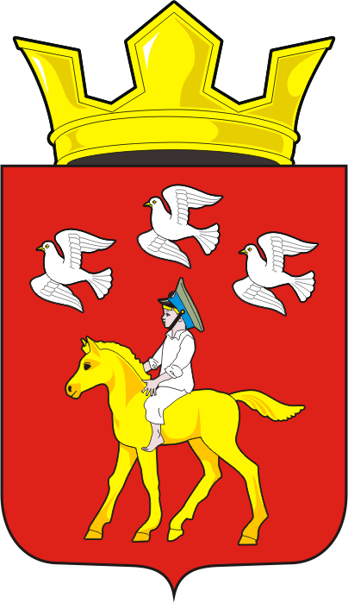

АДМИНИСТРАЦИЯ ЧЕРКАССКОГО СЕЛЬСОВЕТА САРАКТАШСКОГО РАЙОНА ОРЕНБУРГСКОЙ ОБЛАСТИ
______________П О С Т А Н О В Л Е Н И Е_______________
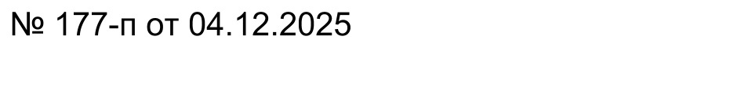

с. Черкассы

Об утверждении результатов определения размеров долей, выраженных в гектарах, в виде простой правильной дроби в праве общей долевой собственности на земельный участок из земель сельскохозяйственного назначения с кадастровым номером 56:26:0000000:5242

Руководствуясь Федеральным законом от 20.03.2025 № 33-ФЗ «Об общих принципах организации местного самоуправления в единой системе публичной власти», в соответствии с частью 8 статьи 19.1 Федерального закона от 24.07.2002 № 101-ФЗ «Об обороте земель сельскохозяйственного назначения», Постановлением Правительства Российской Федерации от 16.09.2020 № 1475 «Об утверждении Правил определения размеров земельных долей, выраженных в гектарах или балло-гектарах, в виде простой правильной дроби», руководствуясь сведениями Единого государственного реестра недвижимости об основных характеристиках и зарегистрированных правах на объект недвижимости (земельный участок) от 07 мая 2025 года:
- Утвердить размеры земельных долей, выраженных в гектарах, в праве общей долевой собственности на земельный участок из земель сельскохозяйственного назначения с кадастровым номером 56:26:0000000:5242, площадью 827000 кв.м.,(82,7 га), местоположение Российская Федерация, Оренбургская область, Саракташский район, Черкасский сельсовет, земельный участок расположен в центральной части кадастрового квартала 56:26:0000000, согласно Приложению № 1 настоящего постановления.
1.1. Земельная доля выражается в виде простой правильной дроби, где числителем является площадь земельной доли в гектарах, умноженная на 10, а знаменателем является площадь земельного участка в гектарах, умноженная на 10.
- Признать утратившим силу Постановление администрации муниципального образования Черкасский сельсовет Саракташского района Оренбургской области «Об утверждении результатов определения размеров долей, выраженных в гектарах, в виде простой правильной дроби в праве общей долевой собственности на земельный участок из земель сельскохозяйственного назначения с кадастровым номером 56:26:0000000:5242» от 02.06.2025 № 59-п.
- Направить для опубликования и рекомендовать опубликовать постановление в сетевом издании «Южный Урал. Областной информационный портал» в информационно-телекоммуникационной сети «Интернет» (www.yuzh-ural.ru), в информационном бюллетене «Черкасский сельсовет» и разместить на официальном сайте муниципального образования Черкасский сельсовет Саракташского района Оренбургской области.
4. Специалисту 1 категории администрации муниципального образования Черкасский сельсовет Д.Б. Исеномановой обеспечить внесение изменений в сведения, содержащиеся в Едином государственном реестре недвижимости, в отношении размера доли в порядке, установленном Федеральным законом от 13 июля 2015 года № 218-ФЗ «О государственной регистрации недвижимости», по истечении тридцати дней с даты опубликования настоящего постановления.
5. Контроль за исполнением настоящего постановления оставляю за собой.
6. Настоящее постановление вступает в силу после его официального опубликования.
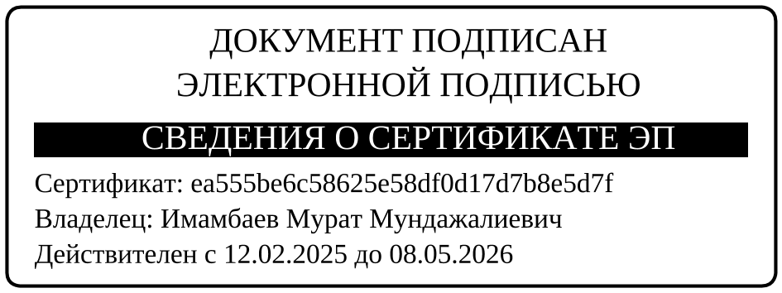

Глава сельсовета М.М. Имамбаев

Разослано: администрации района, прокуратуре, информационный бюллетень «Черкасский сельсовет», официальный сайт, сетевое издание «Южный Урал», в дело.

Приложение № 1
к постановлению администрации
муниципального образования
Черкасский сельсовет
от 04.12.2025 №177-п

№ п/п | Баллы-гектары | № государственной регистрации права | Простая правильная дробь земельной доли
1 | 14,6 га | 56:26:0000000:5242-56/011/2019-8 от 22.09.2019 | 146/827
2 | 14,6 га | 56:26:0000000:5242-56/011/2019-5 от 18.01.2019 | 146/827
3 | 9,7 га | 56:26:0000000:5242-56/011/2019-4 от 18.01.2019 | 97/827
4 | 14,6 га | 56:26:0000000:5242-56/011/2019-3 от 18.01.2019 | 146/827
5 | 29,2 га | 56:26:0000000:5242-56/011/2019-1 от 18.01.2019 | 292/827

